Aufgabe 2 b) TCP-Verkehr: Retransmissionen und Flusskontrolle
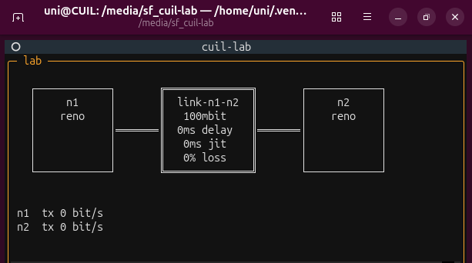
Unter normalen Bedingungen treten nur keine TCP-Retransmissions auf, da die Übertragung ohne Paketverluste abläuft und jedes Segment vom Empfänger bestätigt wird.
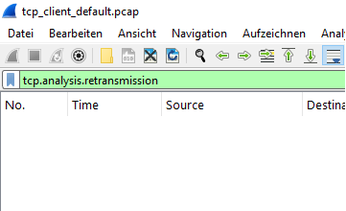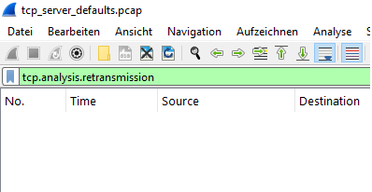
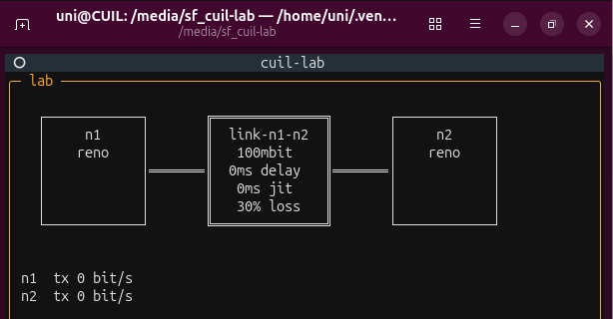
Wird hingegen eine Paketverlustrate von 30 % eingestellt, steigt die Anzahl der Retransmissions deutlich an
(85 retransmissions, 22,2% beim client, 57 retransmissions, 16,3% beim server).
TCP erkennt fehlende Bestätigungen durch ausbleibende ACKs bzw. durch Zeitüberschreitungen und überträgt die betroffenen Segmente erneut. Dadurch erhöht sich die Übertragungsdauer und die Stabilität der Verbindung nimmt ab, während TCP weiterhin versucht, die zuverlässige Übertragung der Daten sicherzustellen.
Die Anzahl der Retransmissions unterscheidet sich zwischen Client und Server, obwohl beide über denselben verlustbehafteten Link kommunizieren. Dies liegt daran, dass TCP die beiden Übertragungsrichtungen unabhängig behandelt und Paketverluste zufällig auftreten. Zusätzlich unterscheiden sich die übertragenen Datenmengen und die Anzahl der Bestätigungen in beiden Richtungen, wodurch die Retransmissionsrate variieren kann.
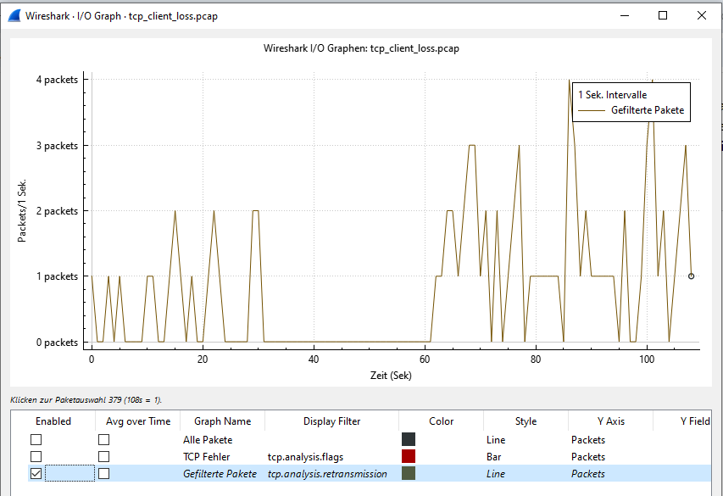
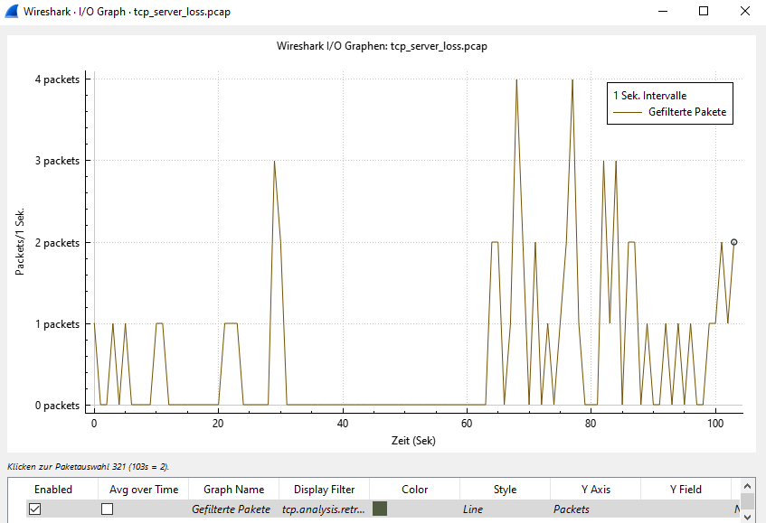

Der Reconnect-Modus zeigte unter Verlustbedingungen eine höhere Anzahl an Retransmissions als der persistente Modus. Ursache ist der höhere Protokolloverhead durch den wiederholten TCP-Verbindungsaufbau und -abbau. Jede zusätzliche Kontrollnachricht stellt eine weitere Möglichkeit für Paketverlust dar. Beim persistenten Modus wird dagegen eine bestehende Verbindung wiederverwendet, wodurch weniger TCP-Segmente übertragen werden müssen und die Verbindung von bereits aufgebauten TCP-Zuständen profitiert.
Hierbei war außerdem zu erkennen, dass der persistente Modus eine wesentlich kürzere Zeit überhaupt sendet, da er weniger Informationen hin und her schicken muss und dadurch einfach Zeit spart.
Flusskontrolle:
Unter normalen Bedingungen ohne Paketverlust blieb das Empfangsfenster (rwin) während der gesamten Übertragung quasi konstant.
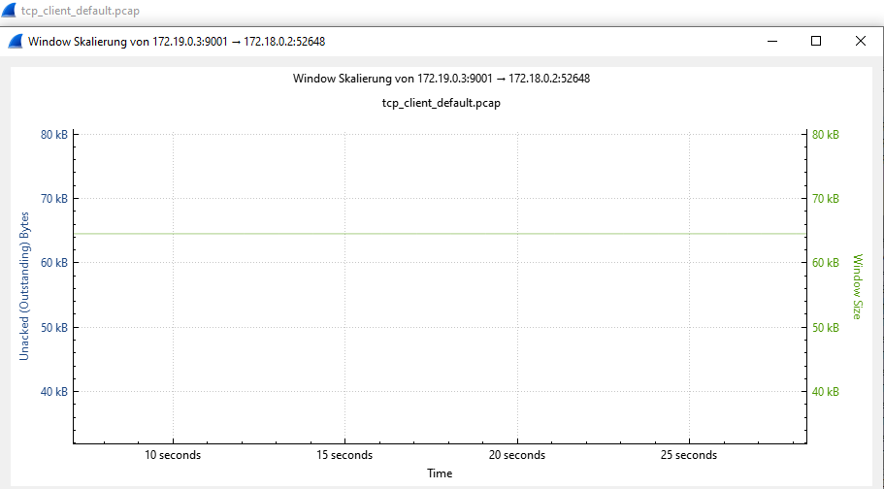
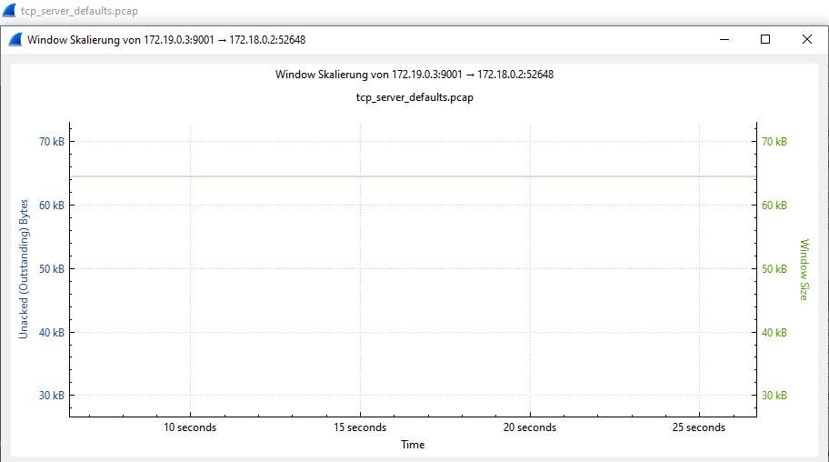
Dies liegt daran, dass der Empfänger die ankommenden TCP-Segmente kontinuierlich verarbeitet und genügend Pufferkapazität zur Verfügung steht. Da keine Segmente verloren gehen und keine erneuten Übertragungen notwendig sind, wird der Datenfluss nicht gestört. Das Empfangsfenster muss daher nicht angepasst werden und die TCP-Flusskontrolle begrenzt die Übertragung nicht.

Die Analyse des Empfangsfensters bei eingestellten 30% loss zeigt, dass sich die rwin-Werte auch bei einer Paketverlustrate von 30 % kaum veränderten.
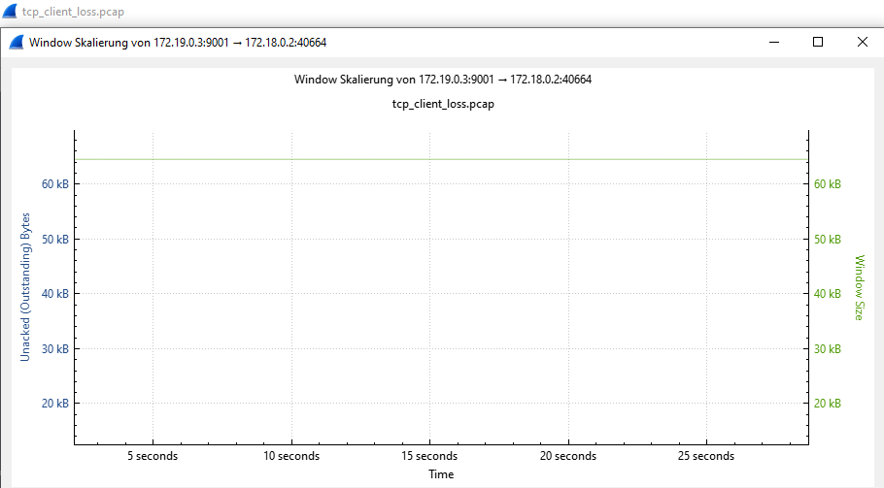
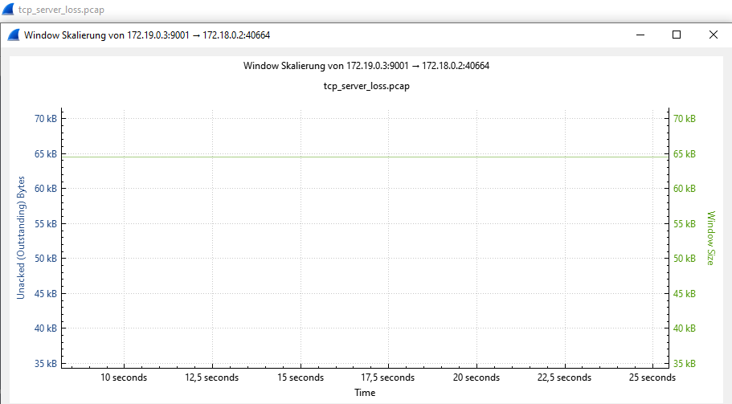

Das Empfangsfenster blieb somit ausreichend groß, sodass die TCP-Flusskontrolle den Sender nicht begrenzte. Die beobachteten Verschlechterungen der Übertragung wurden daher hauptsächlich durch verlorene Segmente und die notwendigen TCP-Retransmissions verursacht.

c) TCP-Verhalten unter Verzögerungen (Jitter)
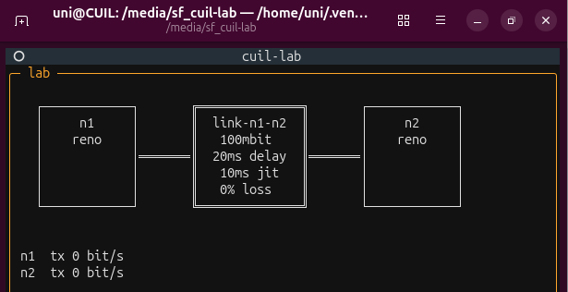
Unter den Jitter-Bedingungen fallen einem bei der Wireshark Analyse sofort die Duplicate ACK auf.

Diese deuten darauf hin, dass TCP-Segmente aufgrund der schwankenden Verzögerungen nicht in der ursprünglichen Reihenfolge beim Empfänger eintrafen. Der Empfänger bestätigte daher mehrfach den zuletzt vollständig erhaltenen Datenstand. Da keine Paketverluste konfiguriert waren und keine signifikante Anzahl an Retransmissions auftrat, ist davon auszugehen, dass die Verzögerungsschwankungen die Ursache waren.
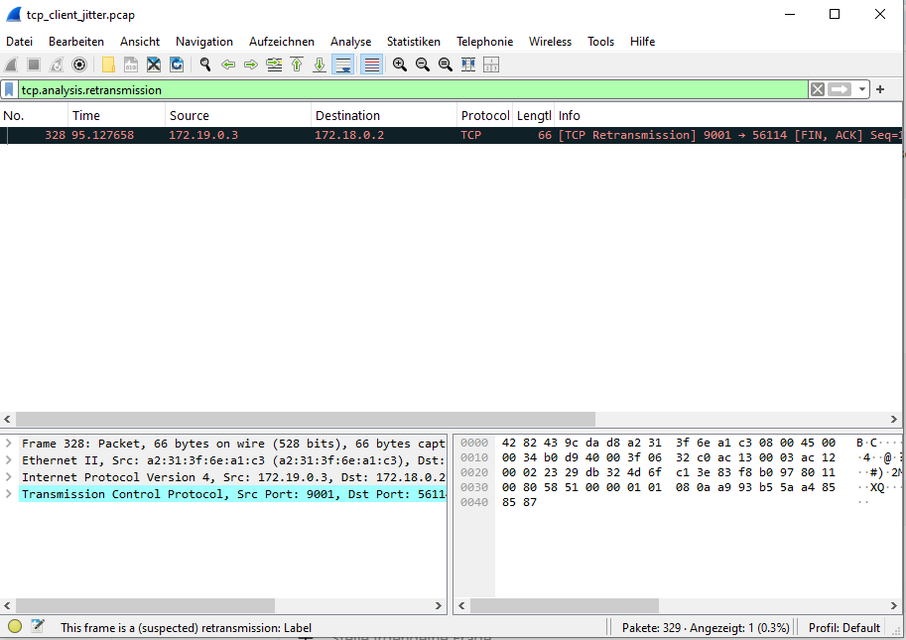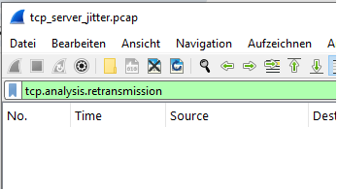
Unter den Jitter-Bedingungen trat lediglich eine einzelne TCP-Retransmission auf. Da kein Paketverlust eingestellt war, ist davon auszugehen, dass diese nicht durch einen tatsächlichen Paketverlust verursacht wurde, sondern möglicherweise durch eine verzögerte Bestätigung (ACK) aufgrund der schwankenden Übertragungszeiten. TCP interpretiert eine ausbleibende Bestätigung innerhalb des geschätzten Zeitlimits als möglichen Verlust und kann daher vorsorglich eine erneute Übertragung auslösen. Die geringe Anzahl an Retransmissions zeigt jedoch, dass TCP die zusätzlichen Verzögerungen durch den Jitter weitgehend kompensieren konnte und die Verbindung stabil blieb.

Unter normalen Bedingungen ohne zusätzliche Verzögerungsschwankungen zeigen die Paketabstände bereits geringe natürliche Schwankungen. Diese entstehen durch die Verarbeitung im Betriebssystem, die TCP-Implementierung und die Ausführung der Anwendung. Die Abstände sind daher nicht vollständig konstant, bewegen sich jedoch in einem vergleichsweise engen Bereich. Auf dem Graphen schwanken sie sogar so wenig, dass die Balken fast alle gleich groß aussehen
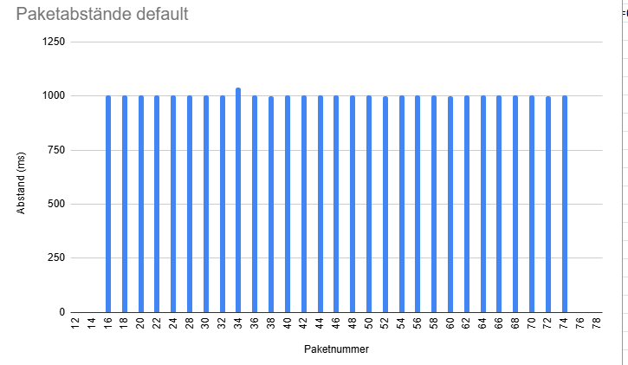
Wobei die zurückerhaltenen ACKs aufgrund der eingestellten Grundverzögerung von 0ms ohne Jitter sogar konstant so schnell zurück kommen, dass man den Abstand im Graphen im vergleich zu den gesendeten Datenpaketen nicht einmal sieht.
Durch das Hinzufügen von Jitter verändern sich die Paketankunftszeiten deutlich stärker. Die Abstände zwischen den Paketen schwanken stärker, da die Pakete durch die künstlich eingeführte Verzögerung nicht mehr gleichmäßig beim Empfänger eintreffen. Dadurch entstehen größere Unterschiede zwischen kurzen und langen Paketabständen.
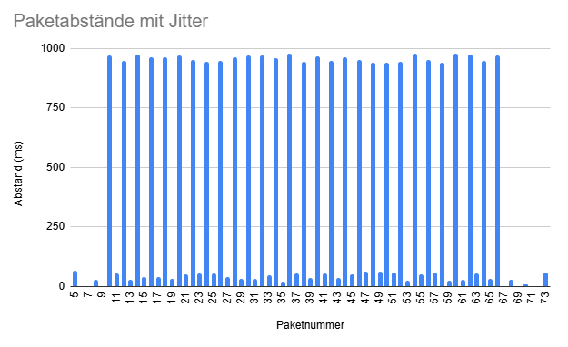
Hierbei sieht man, dass sowohl die Abstände der Datenpakete als auch die Abstände der ACKs (die man hier im Graphen nun auch erkennen kann) stark schwanken.
Die Messungen zeigen somit, dass Jitter nicht unbedingt zu Paketverlust führen muss, sondern sich hauptsächlich durch eine erhöhte Varianz der Paketlaufzeiten bemerkbar macht. TCP kann diese Schwankungen in diesem Experiment weitgehend ausgleichen, was daran erkennbar ist, dass nur eine einzige Retransmission auftrat.

Flusskontrolle:
Durch die Einführung einer zusätzlichen Verzögerung mit Jitter schwankten die Paketankunftszeiten deutlich stärker als unter normalen Bedingungen. Die TCP-Verbindung blieb jedoch stabil, da keine tatsächlichen Paketverluste auftraten. Das Empfangsfenster (rwin) zeigte weiterhin keine starken Veränderungen, wodurch erkennbar ist, dass die Flusskontrolle nicht durch die schwankenden Laufzeiten begrenzt wurde. Die Verzögerung beeinflusste hauptsächlich die RTT-Schätzung von TCP und damit die zeitliche Abstimmung der Übertragung. Retransmissions traten nur auf, wenn Verzögerungen groß genug waren, dass TCP eine verspätete Bestätigung als möglichen Verlust interpretierte.

